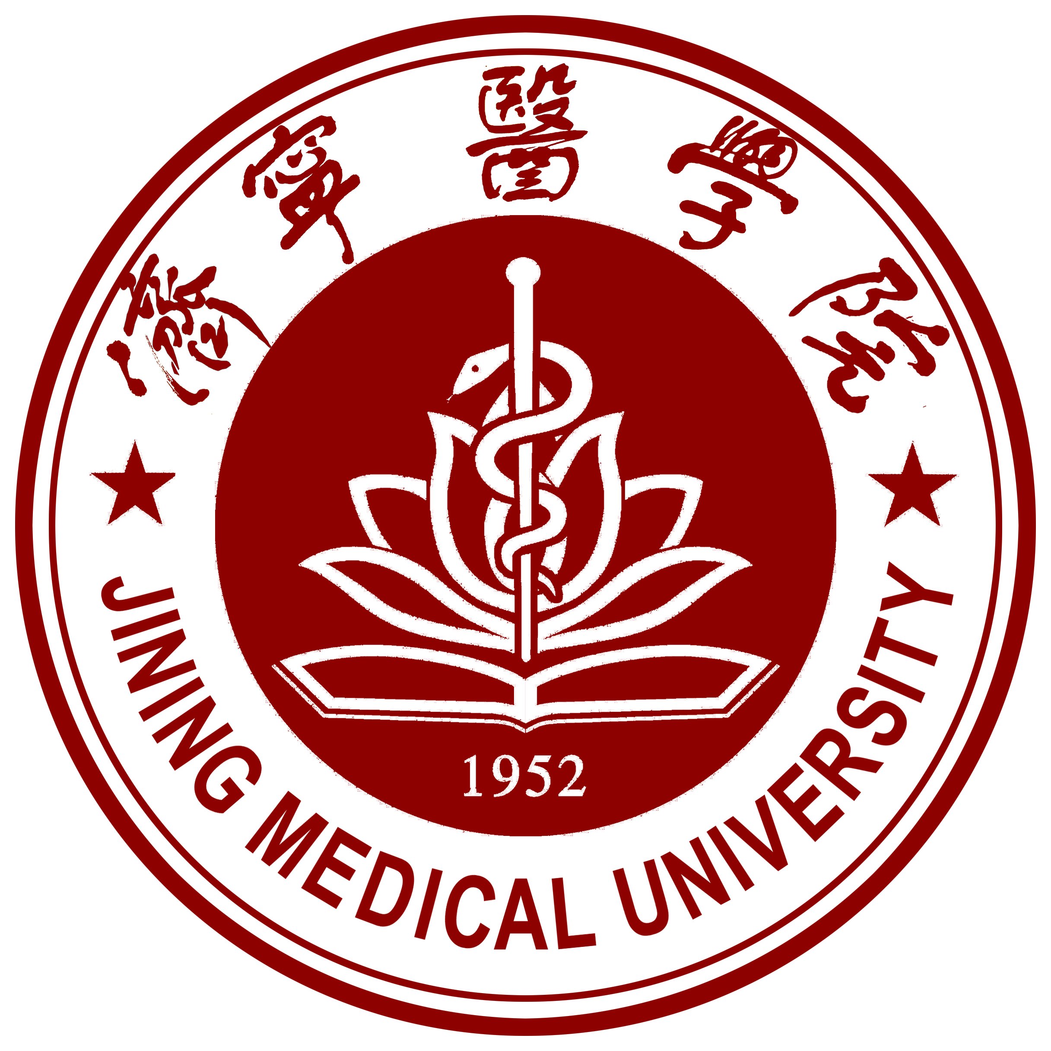

高层次科研项目培育计划
评审表（人文社科类）

项目名称：

济宁医学院
2022年制
正文：参照以下提纲撰写，要求逻辑清晰，主题突出，层次分明，内容翔实，排版清晰。

1. [选题依据] 国内外相关研究的学术史梳理及研究动态（略写）；本课题相对于已有研究的独到学术价值和应用价值等。

2. [研究内容] 本课题的研究对象、框架思路、重点难点、主要目标、研究计划及其可行性等。（框架思路要列出研究提纲或目录）

3．[创新之处] 在学术思想、学术观点、研究方法等方面的特色和创新。

4．[预期成果] 成果形式、使用去向及预期社会效益等。（略写）

5．[研究基础] 课题负责人前期相关代表性研究成果、核心观点等。（略写）

6．[参考文献] 开展本课题研究的主要中外参考文献。（略写）

说明： 评审表文字表述中不得直接或间接透露个人信息或相关背景资料，否则取消参评资格。

